1自助订单系统主体功能需求

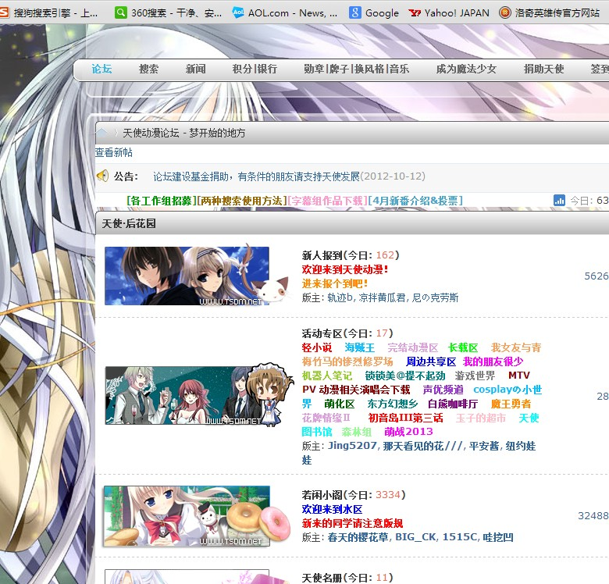

参考上图 主页面 上方是一个新闻发布区，显示最近的5条新闻，标题+日期+内容
只有管理员帐号有权限发布

下方是一个类似论坛形式，有3个板块：
* 订单发布1区
* 订单发布2区
* 自助广告发布区（一块钱发一个帖，自由发布）

主题功能的实现是在两个订单发布区里面，点击进入将会看到列单的形式

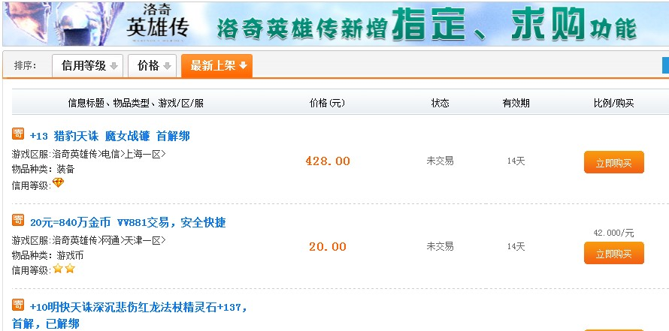
参考上图所示界面

立即购买改成申请接单
有效期改成发布日期，不需要有效期
每个单子有4个状态：未接单—已接单—付款准备—交易成功
价格改成报酬：由发单人发单的时候填，最低50元人民币
点击订单标题进入该单子后，会看到订单的详细需求信息，类似如下界面
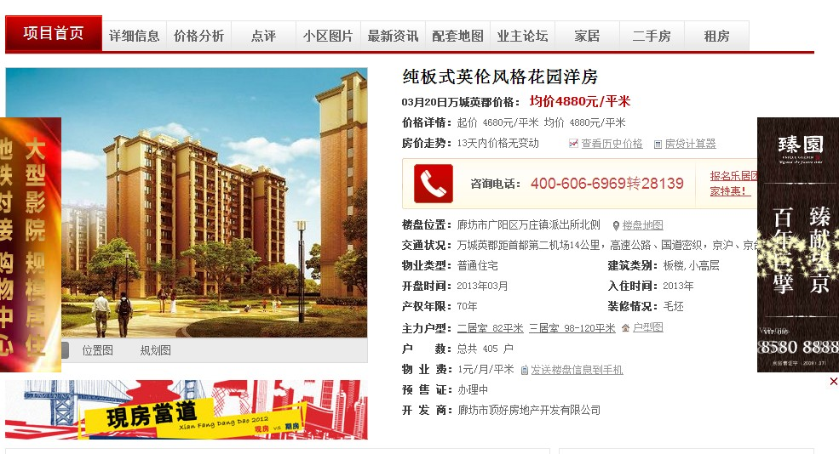

往下拉的话，能看到已申请该单的会员列表：
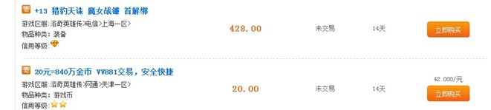
也是类似这样一个列表，只需要标题写上XXX已申请接单 后面跟一个链接到该会员详细资料（类似简历）的链接，最后那个立即购买改成“选此人接单”按钮

然后当发单者看中某位接单人，点击“选此人接单”按钮后，其他申请接该单子的“选此人接单”按钮全部变为灰色（不可用），被选人的“选此人接单”按钮变为“已被选中”，同样是不可再点击的。

此时后台处理程序为：
- 该订单的状态由未接单变为已接单
- 把相应的报酬金额通过支付宝转账入网站临时托管账户
- 接单人的联系方式（手机和qq号码）由不可见变为仅发单人可见。发单人可以通过接单条上的链接去接单人简历里查看。
- 此阶段发单人如果对接单人的水平或者服务不满意的话，仍有权退单。但会被视为单方违约，收取报酬金一定百分比的违约金（5%左右，根据会员等级浮动，等级越高比例越小）。如果发单人要退单，点击退单按钮，经过确认页面后，违约金将会被扣除，剩余的金额返回发单人账户，同时订单状态返回到未接单状态，发单人可以重新选择其他接单人。

然后在已接单过程中：
此时发单人和接单人可以通过手机，qq等通讯手段进行充分的交流，共同完成作品的要求。
此阶段接单人只能把半成品的作品发给发单人看效果
发单人感觉效果满意后，可以在订单管理界面点击“我已经满意”按钮，经确认页面后，订单进入付款准备状态

后台处理程序：
- 该订单的状态由已接单变为付款准备
- 退单按钮变为灰色，点击“我已经满意”按钮后发单人将不可退单。

在付款准备阶段，接单人将被告知“此时您的报酬金额已被冻结，发单方已无法申请退款。您可以放心的将完成品作品发给发单方”

发单人接到接单人的完成品后，只需确认是否完整以及是否跟之前的半成品是同一作品。此时发单人不能提出任何对作品质量不满意的要求，因为之前已经点击“我已经满意”按钮并经过了确认页面里的接受最终协议，不能反悔或者要求退单等无赖行为。
此时发单人只有两个按钮可以按：一个是“确认满意无误”，在扣除交易手续费后把款打给接单人账户。同时订单状态由付款准备变为交易成功

另一个按钮是“申请人工服务”，也就是说接单人没有把已经做好的作品发给你，接单人钱到了口袋边不想捡的情况。这种情况极为少见。如果出现的话将由人工客服参与交涉。
客服如果发现作品确实符合订单要求，发单人不想给钱的话，将强制完成订单，并扣减发单人信誉度（就是经验值）
客服如果发现接单人确实故意刁难发单人有钱还不想赚的话，可以强制将订单退回到未接单状态，全额退还发单人的报酬金额，并扣减接单人信誉度。

订单交易成功，则双方信誉度+等同于报酬金额的值
报酬为200人民币的话，则交易成功后双方信誉度+200
“确认满意无误”按钮的后台处理为：
- 从报酬金中扣除相应接单人等级的手续费，把剩余报酬金打给接单人。
- 增加双方信誉度。

注：信誉度有一个乘法系数a默认等于1，例如订单成功后双方加信誉度200*a=200
通过充值升级成为黄金会员后可以改变这个系数。黄金会员成功交易后取得的信誉度为5倍也就是a=5。同样的订单可以取得200*a=1000的信誉度。

信誉度与会员等级的关系：

信誉度 |  | 用户等级Lv. |  | 头衔 | 交易成功手续费  （退单违约金）
0-999 |  | 1 |  | 一级会员 | 11%
1000-1999 |  | 2 |  | 二级会员 | 10．5%
2000-3999 |  | 3 |  | 三级会员 | 10%
4000-5999 |  | 4 |  | 四级会员 | 9．5%
6000-9999 |  | 5 |  | 五级会员 | 9%
10000-14999 |  | 6 |  | 六级会员 | 8．5%
15000-24999 |  | 7 |  | 七级会员 | 8%
25000-49999 |  | 8 |  | 八级会员 | 7%
50000-99999 |  | 9 |  | 九级会员 | 6%
100000-199999 |  | 10 |  | 十级会员 | 5%
200000-399999 |  | 11 |  | 十一级会员 | 4%
400000-699999 |  | 12 |  | 十二级会员 | 3%
700000-1199999 |  | 13 |  | 十三级会员 | 2%
1200000-1999999 |  | 14 |  | 十四级会员 | 1%
2000000以上 |  | 15 |  | 十五级会员 | 0%

主体功能需求说明到此结束，谢谢您的观看。

昵称 信誉度 用户等级 头衔 发单日期
交易状态

编曲 音乐 原创 歌手 翻唱 网页设计 网页制作 订单 交易

